Fiche 44
Fiche professeur
Visite virtuelle de maisons d’écrivains

À travers cette activité, les élèves sont amenés à découvrir et à situer des endroits ayant marqué la vie ou l’œuvre de certains écrivains. Ils rédigent ensuite une fiche pour présenter le lieu.

MatÉriel
Salle informatique avec ordinateurs connectés à internet.

DurÉe
Cette activité peut être menée en une heure, chaque élève ou groupe travaillant sur un seul auteur.

COMPÉTENCES ET ObjectifS VISÉS
« Avoir des repères relevant de la culture littéraire » (5.1.3)
- Découvrir des lieux associés à des écrivains
« Organiser la composition d’un document, prévoir sa présentation en fonction de sa destination » (4.3.3)
- Créer un document intégrant du texte et des images pour présenter un lieu littéraire et inciter à le visiter.
« Connaître et respecter les règles élémentaires du droit relatif à sa pratique » (4.2.1) :
- Apprendre à citer les sources des documents intégrés au projet (textes, images, vidéos, sons)

DÉroulement de la sÉance
Après une séance ponctuelle, cette activité peut être menée régulièrement au cours de l’année, à l’occasion des études d’œuvres.

1 Préparation et recherche
Les élèves recherchent les lieux clés de leur écrivain sur le site de la Fédération des Maisons d’écrivains. Le fait de donner une liste précise d'écrivains, dont les textes figurent dans le manuel, permet de cadrer le travail des élèves plutôt que de les laisser travailler sur n'importe quel écrivain et les laisser courir ainsi le risque de ne rien trouver.

2 Localiser le site sur Google Maps
Après avoir repéré la localité dans laquelle se situe la maison de l'écrivain, les élèves se rendent sur Google Maps et saisissent le code postal et la localité (voire l’adresse exacte) dans le champ prévu à cet effet.
Un plan s'affiche : il faut alors choisir une échelle qui donne un sens à ce plan (pour situer l’endroit) puis appuyer sur la touche « Imp. Ecran » pour faire une copie d'écran qu'ils enregistrent ensuite dans leur fichier.

3 Compléter la fiche de visite
Les élèves complètent ensuite la « fiche de visite virtuelle » qu'ils ont enregistrée.
Sur Alain-Fournier, on peut s'attendre à un résultat de ce type :

Henri ALAIN-FOURNIER – 18360 Épineuil-le-Fleuriel

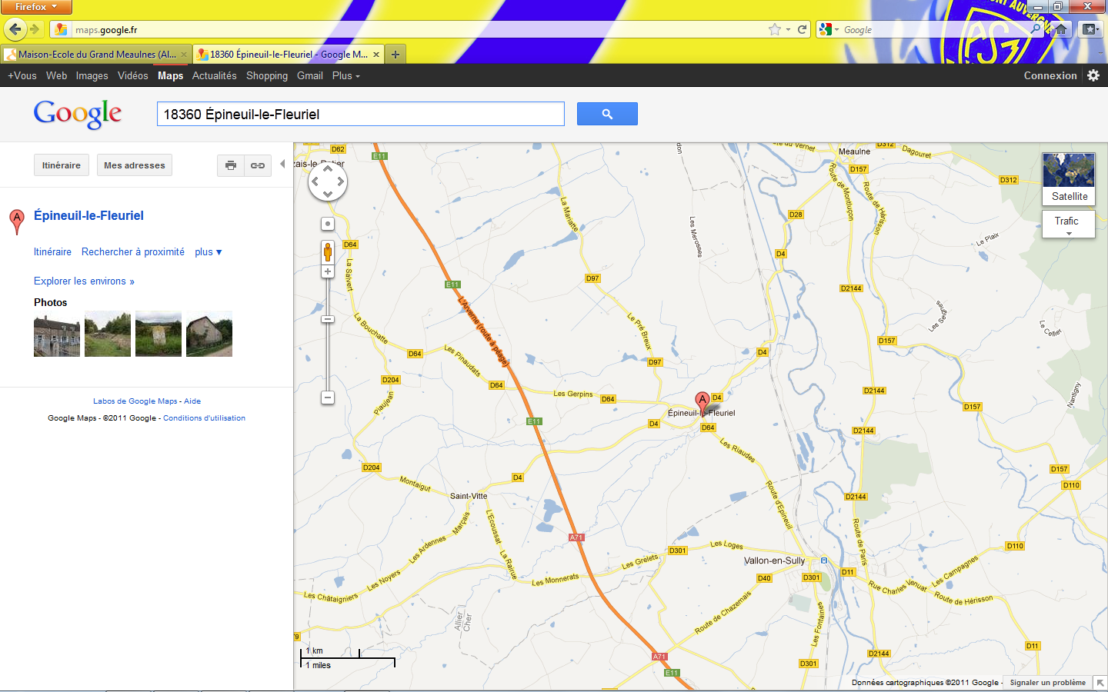  18360 Épineuil-le-Fleuriel | Le site comprend :  L'école dite du Grand Meaulnes est l'école-mairie du 19e siècle qui a été remise en l'état où elle se trouvait en 1891 au moment de l'arrivée d'Alain-Fournier avec ses parents instituteurs, alors qu'il avait l'âge de 5 ans et où il vécut jusqu'en 1898. Les meubles de l'appartement du directeur, les peintures et les papiers peints, les pupitres des écoliers, les tableaux noirs, les estrades, les cahiers, les bureaux des maîtres, les poêles à bois, les cartes géographiques, les compendiums, les panneaux de morale, et jusqu'à l'odeur de l'encre violette, sont ceux du début du siècle.  Horaires des visites :  Du 1/4 au 31/10, du mercredi au dimanche inclus.  1/4 au 30/6 et 1/9 au 30/9 : 10h-12h et 14h - 18h.  1/7 au 31/8 : 10h-12h30 et 14h-18h.  Du 1/10 au 31/10 : 10h-12h et 14h-17h.  Groupes : toute l'année sur rendez-vous  Source : http://www.litterature-lieux.com/fiche-site-182.htm
Ce village d'Epineuil-le-Fleuriel est très important pour l'écrivain Henri Alain-Fournier puisqu'il y a passé les premières années de sa vie. En effet, la Mairie-Ecole de Sainte-Agathe, comme il renomme le village, où ses parents ont enseigné, est le lieu où il situe l'action du Grand Meaulnes.
« Nous habitions les bâtiments du Cour Supérieur de Sainte-Agathe. Mon père, que j'appelais M. Seurel, comme les autres élèves, y dirigeait à la fois le Cours supérieur, où l'on préparait le brevet d'instituteur, et le Cours moyen. Ma mère faisait la petite classe.
Une longe maison rouge, avec cinq portes vitrées, sous des vignes vierges, à l'extrémité du bourg; une cour immense avec préaux et buanderie, qui ouvrait en avant sur le village par un grand portail; sur le côté nord, la route où donnait une petite grille et qui menait vers La Gare, à trois kilomètres; au sud et par derrière, des champs, des jardins et des prés qui rejoignaient les faubourgs... tel est le plan sommaire de cette demeure où s'écoulèrent les jours les plus tourmentés et les plus chers de ma vie - demeure d'où partirent et où revinrent se briser, comme des vagues sur un rocher désert, nos aventures. »

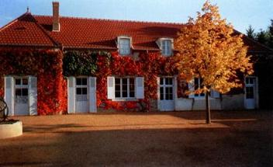

ProlongemenTS
Ces recherches peuvent donner lieu à un travail oral où les élèves présenteront à leurs camarades le fruit de leurs recherches mais aussi à une exposition au CDI par exemple, ou bien encore sur le site du collège.

LIEN
• Fédération des Maisons d’écrivains & Patrimoines littéraires : www.litterature-lieux.com

